Preisdifferenzierung
Thema | Zielgruppe | Dauer
Preisdifferenzierung  Entscheidung für geeignete Arten der Preisdifferenzierung auf Basis eines Musterunternehmens | Sek II | 2 Einzelstunden à 45 Minuten

Intention der Stunde:
Hinsichtlich der Fachkompetenz im Rahmen der vorliegenden Unterrichtseinheit:
- informieren sich die Lernenden über die vier Arten der Preisdifferenzierung (mengenmäßig, zeitlich, personell, räumlich);
- unterscheiden die Lernenden die Preisdifferenzierungsarten hinsichtlich der Unternehmensziele und der Voraussetzungen am Markt;
- formulieren die Lernenden Beispiele für die mögliche Umsetzung im Musterunternehmen;
- entscheiden sich die Lernenden begründet für eine, mehrere oder keine Art der Preisdifferenzierung.
Hinsichtlich der Methodenkompetenz im Rahmen der vorliegenden Unterrichtseinheit:
- üben sich die Lernenden darin, selbst Entscheidungen für ein Unternehmen zu treffen;
- lernen die Schülerinnen und Schüler ihre eigene Leistungsfähigkeit einzuschätzen, indem sie sich für Informationsmaterial auf einem geeigneten Schwierigkeitslevel entscheiden und die Wahl anschließend reflektieren;
- trainieren die Lernenden ihre Fähigkeit, aus gegebenen Informationen das Wesentliche auszuwählen, indem sie einen Notizzettel zu einer Art der Preisdifferenzierung ausfüllen.
Hinsichtlich der Sozialkompetenz im Rahmen der vorliegenden Unterrichtseinheit:
- fördern die Lernenden ihre Fähigkeit miteinander zu diskutieren und ihren Standpunkt zu vertreten, indem sie sich auf eine gemeinsame Preispolitik einigen;
- trainieren die Lernenden sich darin, ihre Ergebnisse anschaulich darzustellen und Argumente für ihre Entscheidung aufzuführen.
Begriffe:
- Preisdifferenzierung
- Mengenmäßige Preisdifferenzierung
- Zeitliche Preisdifferenzierung
- Personelle Preisdifferenzierung
- Räumliche Preisdifferenzierung
- Preispolitik
- Marktsegmentierung
- Gewinnmaximierung
- Kaufkraft
- Preiskalkulation

(Ökonomische) Kompetenzen:
Im Rahmen dieser Unterrichtseinheit werden folgende Kompetenzen an die Lernenden vermittelt:
- Reflektierte Begründung der eigenen Preispolitik auf Basis eines Musterunternehmens: Die Lernenden erkennen, dass die Entscheidung von den Rahmenbedingungen eines Unternehmens abhängig ist.
Materialien:
- Einstiegsfolie „Preisdifferenzierung im Alltag“
- Tafelbild
- Informationsblatt „Mengenmäßige Preisdifferenzierung“, Level I und Level II
- Informationsblatt „Zeitliche Preisdifferenzierung“, Level I und Level II
- Informationsblatt „Personelle Preisdifferenzierung“, Level I und Level II
- Informationsblatt „Räumliche Preisdifferenzierung“, Level I und Level II
- Notizblatt
- Übersicht
- Hausaufgabenblatt

Grundlagentext:
Dem Bereich Marketing wird in kaufmännischen Bildungsgängen immer mehr Bedeutung zugemessen. Dazu gehört auch die Auseinandersetzung mit marketingpolitischen Maßnahmen. Das Thema „Preispolitik“ wird dabei oft in Verbindung mit Absatzwirtschaft gebracht. Auch die Produkt- und Sortimentspolitik, die Kontrahierungspolitik, die Distributionspolitik sowie die Kommunikationspolitik gehören zu den wesentlichen Marketing-Themen im Unterricht.
Neben der Preisbildung, die von den drei Determinanten Kunden, Kosten und Konkurrenz beeinflusst wird, sowie den Preisstrategien werden auch die Arten der Preisdifferenzierung im Unterricht besprochen.
Durch die Behandlung des Themas am Beispiel eines bereits eingeführten Musterunternehmens wird den Lernenden bewusst, welche Rahmenbedingungen bei Entscheidungen in einer Marketingabteilung berücksichtigt werden müssen. Die verschiedenen Voraussetzungen und Ziele des Unternehmens werden im Unterricht thematisiert und gegebenenfalls konkretisiert.

Unterrichtsverlauf, 1. Einzelstunde (45 Minuten)
Phase | Zeit | Inhalt | Sozialform | Medien und Materialien | Anmerkungen
Einstieg | 15 Min. | Problemwahrnehmung:  Leitfrage: Welche Preisdifferenzierung ist für das neue Produkt sinnvoll?  Planung der Problemlösung:  Impulsfrage: Wie geht Ihr als Marketingabteilung vor? | Unterrichtsgespräch | OHP Einstiegsfolie  Tafel  Tafelbild | Mit Hilfe der Einstiegsfolie werden die Schülerinnen und Schüler an das Thema Preisdifferenzierung im Alltag herangeführt. Sie tragen ihr Vorwissen an der Tafel zusammen. Schülerinnen und Schüler stellen sich nun vor, dass sie in der Marketingabteilung eines Musterunternehmens tätig sind. Sie überlegen sich nächste Schritte bei der Einführung eines neuen Produktes (z. B. folgende Schritte: Informationen über Preisdifferenzierungen sammeln, Austausch, Überlegungen für neues Produkt, Entscheidung treffen)
Erarbeitung I | 25 Min. |  | Gruppenarbeit | Infoblätter  Notizblatt | Schülerinnen und Schüler bearbeiten in Gruppen Infoblätter zu den vier Preisdifferenzierungsarten. Jeder entscheidet sich nach einer Erläuterung für Level I (leicht) oder Level II (schwer) des Infoblattes. Schülerinnen und Schüler lesen ihr Infoblatt und machen sich Notizen auf dem Notizblatt.
Fazit | 5 Minuten |  |  |  | Schülerinnen und Schüler fassen ihre Zwischenergebnisse zusammen.

Unterrichtsverlauf, 2. Einzelstunde (45 Minuten)
Phase | Zeit | Inhalt | Sozialform | Medien und Materialien | Anmerkungen
Erarbeitung II | 20 Minuten | Arten der Preisdifferenzierung | Gruppenarbeit | Übersicht | Schülerinnen und Schüler erklären sich gegenseitig in Gruppen die Arten der Preisdifferenzierung. Sie füllen gemeinsam die Übersichtsfolie aus und treffen eine begründete Entscheidung für Preisdifferenzierung im Hinblick auf ein neues Produkt.
Präsentation  /Sicherung | 20 Minuten | Ergebnispräsentation  Leitfrage: „Für welche Art(en) der Preisdifferenzierung habt Ihr Euch entschieden?“ | Schülervortrag | Flipchart  OHP (Übersicht) | Die Abstimmungsergebnisse aller Gruppen werden am Flipchart festgehalten.  Eine Gruppe präsentiert ihre Übersichtsfolie und Entscheidung (Zufallsprinzip).  Die anderen Gruppen stellen Rückfragen und erläutern Unterschiede zu ihren Gruppenentscheidungen.
Reflexion | 5 Minuten | Bezug auf die Ausgangssituation  Leitfrage: „Welche Art der Preisdifferenzierung ist für den Abteilungsleiter die richtige?“ | Unterrichtsgespräch |  | Schülerinnen und Schüler diskutieren über die aus ihrer Sicht optimale Art der Preisdifferenzierung bezogen auf das Musterunternehmen.
Hausaufgabe |  | Vergleich der beiden Schwierigkeitsstufen des eigenen Infoblattes | Einzelarbeit | Hausaufgaben-  blatt | Schülerinnen und Schüler vergleichen die beiden Schwierigkeitsstufen des eigenen Infoblattes und reflektieren ihre Wahl in der Einzelarbeitsphase.

Anmerkungen zum Unterrichtsverlauf
Die zentrale didaktische Entscheidung dieser Stunde besteht darin, eine begründete Aufgabenlösung von den Schülerinnen und Schülern einzufordern. Die Stunde eignet sich sowohl für vollzeitschulische Bildungsgänge in der Berufsschule als auch für Bildungsgänge im Rahmen der dualen Ausbildung.

Einstieg
In der Einstiegsphase werden Beispiele von Werbekampagnen verwendet, die durch den engen Bezug zur Lebenswelt der Schülerinnen und Schüler (z.B. VRR-Ticket, Happy-Hour) dazu geeignet sind, das Interesse der Jugendlichen zu wecken und ihr Vorwissen hinsichtlich der Arten von Preisdifferenzierung zu aktivieren.

Erarbeitung
Um eine gemeinsame Entscheidung zu ermöglichen, erfolgt die Erarbeitung kooperativ. Zunächst beschäftigt sich jedes Gruppenmitglied in Einzelarbeit mit einer Art der Preisdifferenzierung. Zur Unterstützung der Schülerinnen und Schüler wird hierbei ein vorstrukturiertes Notizblatt bereitgestellt, das den anschließenden Austausch in der Gruppe auf das Wesentliche fokussiert und so eine Zwischensicherung entbehrlich macht.
Gleichzeitig können die Jugendlichen sich für eine der zwei verschiedenen Schwierigkeitsstufen des Infoblattes entscheiden. Hierzu müssen sie das jeweilige Infoblatt lediglich umdrehen. Die Reflektion der Selbsteinschätzung erfolgt jedoch nicht in der gezeigten Stunde. Diese Entscheidung basiert zum einen darauf, dass zum Vergleich der Schwierigkeitsstufen eine intensive Beschäftigung mit beiden Seiten des Informationsblattes notwendig ist, und zum anderen darauf, dass die Selbsteinschätzung etwas Persönliches widerspiegelt und eine Bloßstellung einzelner Schülerinnen und Schüler vermieden werden soll.

Sicherung
Die Entscheidung innerhalb der Gruppe für eine, mehrere oder eventuell auch gegen alle Arten der Preisdifferenzierung ist auf den ausgeteilten Übersichten festzuhalten und zu begründen. Die Übersicht dient gleichzeitig zur Sicherung, da auch die Ergebnisse der einzelnen Gruppenmitglieder darauf zusammengetragen werden.

Präsentation
Die Auswahl der Präsentationsgruppen erfolgt per Zufallsverfahren, damit alle Gruppen eine begründete Entscheidung vorbereiten.

Reflexion
In der anschließenden Reflexion wird noch einmal Bezug auf die Ausgangssituation genommen, so dass die Schülerinnen und Schüler erkennen, dass die Entscheidung stets von verschiedenen Faktoren im Unternehmen abhängt und somit keine pauschale Aussage zur Wirksamkeit einer bestimmten Art der Preisdifferenzierung möglich ist.
Einstiegsfolie „Preisdifferenzierung im Alltag“
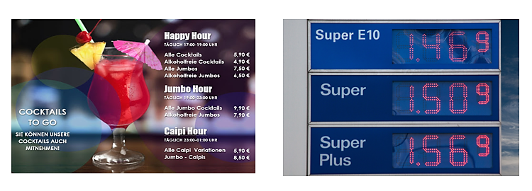
Der Abteilungsleiter des Musterunternehmens hat den Preis für das neu eingeführte Produkt festgelegt. Als er nachmittags durch die Innenstadt schlendert und folgende Plakate sieht, kommt er doch ein wenig ins Grübeln, ob er preispolitisch alles richtig gemacht hat.

Quelle: http://www.vrr.de/de/tickets/
Quelle: http://www.vrr.de/de/tickets/

Aufgabe:
Schaut Euch die Bilder an und beantwortet folgende Fragen:
Worin unterscheiden sich diese Angebote? Warum kann es sinnvoll sein, ein neues Produkt zu verschiedenen Preisen anzubieten?
Tafelbild:
Welche Art der Preisdifferenzierung ist für das neue Produkt sinnvoll?

Überlegungen:

Welche Möglichkeiten gibt es? Information in Einzelarbeit
Austausch in der Abteilung

Welche Möglichkeit kommt für uns in Frage? Diskussion über Umsetzungsmöglichkeiten
Entscheidung

Infoblatt „Mengenmäßige Preisdifferenzierung“ (Level I)
Definition: Allgemein spricht man von Preisdifferenzierung, wenn das gleiche Gut bei gleichen Kosten zu unterschiedlichen Preisen angeboten wird.
Die mengenmäßige Preisdifferenzierung ist eine mögliche Art, wie Einzelhändler aktiv Preispolitik betreiben können. Hierbei zahlen die Kunden geringere Preise, wenn sie größere Mengen kaufen.
Beispiele:
- Ein Technikladen wirbt mit dem Angebot „3 für 2“. Bei einer höheren Abnahmemenge verringert sich der Preis für jedes einzelne Produkt.
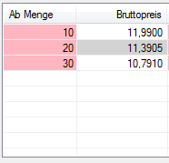
- Ein Geschäft für Bürobedarf bietet Taschenrechner an, deren Preis abhängig von der gekauften Menge gestaffelt ist. Je größer die Abnahmemenge ist, desto geringer fällt der Stückpreis aus. Um diesen Vorteil zu nutzen, schließen sich zum Beispiel zu Schulbeginn alle Schülerinnen und Schüler einer Klasse zusammen und kaufen beim selben Anbieter.
Ziele: Ein Unternehmen kann mit dieser Art der Preisdifferenzierung neben dem Hauptziel der Gewinnmaximierung verschiedene Unterziele verfolgen:
- Lagerräumung: Beim Sportartikelladen steht ein Kollektionswechsel an. Durch das Angebot werden mehr Artikel verkauft und es wird somit Platz für neue Artikel geschaffen.
- Neukundengewinnung: Durch die Staffelpreise wird das Geschäft für Bürobedarf vor allem für Großabnehmer attraktiv.
Voraussetzungen:
- Die Konkurrenzsituation muss differenzierte Preise zulassen. Sofern bei der Konkurrenz Kleinabnehmer einen geringeren Preis erhalten, könnten Staffelpreise auch zur Kundenabwanderung führen.
- Die Differenzierung muss für Kunden nachvollziehbar sein. Bietet ein Unternehmen ständig oder ohne erkennbaren Grund drei Artikel zum Preis von zwei an, werden Kunden, die den regulären Preis bezahlt haben, eventuell verärgert sein und nicht mehr bereit sein Normalpreise zu zahlen.
- Eine ausführliche Information bzw. Beratung der Kunden hinsichtlich der möglichen Lagerung und Haltbarkeit der Produkte ist gerade bei verderblichen Produkten wie Lebensmittel, Pflanzen eine Möglichkeit, den Absatz von größeren Mengen voranzutreiben.
- Die sinnvolle Kalkulation der Preise ist eine Grundvoraussetzung, um durch mengenmäßige Preisdifferenzierung kein Verlustgeschäft zu machen.

Infoblatt „Zeitliche Preisdifferenzierung“ (Level I)
Definition: Allgemein spricht man von Preisdifferenzierung, wenn das gleiche Gut bei gleichen Kosten zu unterschiedlichen Preisen angeboten wird.
Die zeitliche Preisdifferenzierung ist eine mögliche Art, wie Einzelhändler aktiv Preispolitik betreiben können. Hierbei zahlen die Kunden je nach Uhrzeit, Tag oder Jahreszeit entweder geringere oder höhere Preise.
Beispiele:
- Eine Bar wirbt mit einer „Happy Hour“ für Cocktails.

- Weitere Beispiele: Winterreifen werden im Sommer günstiger angeboten; reduzierte Preise für die Nachmittagsvorstellung im Kino/Zirkus; Winterschlussverkauf; günstigere Preise in der Einführungsphase eines Produktes; unterschiedliche Telefontarife für Tag-/Nacht- bzw. Wochenendgespräche, etc.
Ziele: Ein Unternehmen kann mit dieser Art der Preisdifferenzierung neben dem Hauptziel der Gewinnmaximierung verschiedene Unterziele verfolgen:
- Gleichmäßige Auslastung: Das Reisebüro versucht durch zeitliche Preisdifferenzierung den Nachfrageüberhang in der Hauptsaison auf die Nebensaison zu verlagern. Auch Telefon- und Stromanbieter möchten auf diese Weise erreichen, dass sich die Auslastung der Netze besser verteilt.
- Lagerräumung: Besonders beim Winterschlussverkauf möchten Geschäfte die Saisonware schnell verkaufen, um Platz für die neuen Artikel zu schaffen.
- Abschöpfen zusätzlicher Kaufkraft: Wenn Produkte neu auf den Markt kommen (z. B. iPhone, Wii) akzeptieren viele Käufer einen höheren Preis. Dies nutzen Unternehmen durch höhere Einführungspreise z.B. in der Weihnachtszeit, da Käufer durch Weihnachtsgeld eine höhere Kaufkraft besitzen.
Voraussetzungen:
  - Die Kaufbereitschaft muss vorhanden sein. Wenn es in einer Kleinstadt niemanden gibt, der täglich zwischen 17 und 19 Uhr Cocktails trinken möchte, wird die „Happy Hour“ keinen Erfolg zeigen. Die Nachfrager sollten preisempfindlich reagieren können, damit man Einfluss auf die Auslastung nehmen kann. In Büros werden günstigere Telefon- und Stromtarife am Abend und am Wochenende keine Veränderungen bewirken, da weiter tagsüber telefoniert und geheizt werden muss.
- Die Marktsegmente sollten voneinander getrennt sein. Durch unterschiedliche Kataloge mit klarer Definition für Frühbucher oder Last-Minute-Bucher schafft man eine eindeutige Abgrenzung.
Infoblatt „Personelle Preisdifferenzierung“ (Level I)
Definition Preisdifferenzierung: Allgemein spricht man von Preisdifferenzierung, wenn das gleiche Gut bei gleichen Kosten zu unterschiedlichen Preisen angeboten wird.
Die personelle Preisdifferenzierung ist eine mögliche Art, wie Einzelhändler aktiv Preispolitik betreiben können. Hierbei zahlen die Kunden je nach Abnehmergruppe, zu der sie gehören, unterschiedliche Preise. Die Differenzierung erfolgt dabei zum Beispiel nach Käufermerkmalen wie Lebensalter, Beruf oder Gruppenzugehörigkeit.

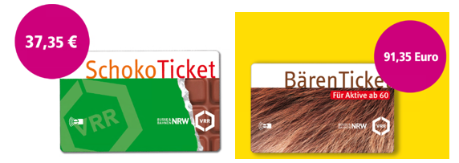
Beispiele:
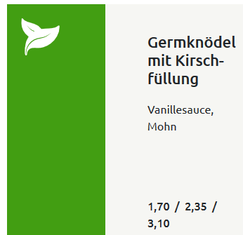
- Der VRR bietet neben den normalen Monatstickets die günstigeren Schokotickets für Schüler und Bärentickets für Senioren an. Zukünftig wird es auch ein Sozialticket für Hartz IV- und Wohngeldempfänger geben.
- In der Mensa einer Hochschule wird für das gleiche Gericht zwischen Studenten, Mitarbeitern und Gästen unterschieden. Jeder, der sich nicht als Student oder Mitarbeiter ausweisen kann, zahlt den höchsten Preis.

- Weitere Beispiele: günstigere Eintrittspreise im Kino, Theater für Kinder, Schüler, Studenten und Senioren; unterschiedliche Preise für Erstkäufer bzw. Stammkunden oder gewerbliche bzw. private Käufer
Ziele: Ein Unternehmen kann mit dieser Art der Preisdifferenzierung neben dem Hauptziel der Gewinnmaximierung verschiedene Unterziele verfolgen:
- Neukundengewinnung bzw. Kundenbindung: Je nach Preiskonstellationen kann ein Unternehmen Neukunden oder Stammkunden bevorzugen.
- Kaufkraft abschöpfen: Ein Kinobetreiber würde gern alle Karten zum Normalpreis verkaufen. Dennoch ist es für ihn lukrativer, günstigere Schülerkarten zu verkaufen als den Platz leer zu lassen.
- Förderung des Betriebsklimas: Durch günstigere Preise für Mitarbeiter möchten Unternehmen die Bindung der Mitarbeiter an das Unternehmen stärken und zu einem guten Betriebsklima beitragen.
- Soziale Gerechtigkeit: Bei Verkehrsbetrieben liegen häufig sozialpolitische Überlegungen zugrunde, wenn für die gleiche Fahrstrecke unterschiedliche Preise erhoben werden.
Voraussetzungen:
- Marktsegmentierung: Die Zerlegung des Gesamtmarktes in Teilmärkte mit unterschiedlichen Abnehmergruppen (z. B. nach Alter, Berufsgruppen o.ä.) muss möglich sein. Genaue Abgrenzung der Abnehmergruppen: Die Berechtigungen müssen klar definiert und nachweisbar sein, um Transparenz zu schaffen und Verärgerungen oder Diskussionen zu vermeiden.
- Nachvollziehbarkeit: Durch Differenzierungen sollten keine Abnehmergruppen diskriminiert werden. So sind geringere Preise für mitreisende Kinder für jeden plausibel, während Preise in Abhängigkeit von einer Religionszugehörigkeit von den Käufern nicht nachvollzogen werden können.
Infoblatt „Räumliche Preisdifferenzierung“ (Level I)
Definition: Allgemein spricht man von Preisdifferenzierung, wenn das gleiche Gut bei gleichen Kosten zu unterschiedlichen Preisen angeboten wird.
Die räumliche Preisdifferenzierung ist eine mögliche Art, wie Einzelhändler aktiv Preispolitik betreiben können. Hierbei zahlen die Kunden unterschiedliche Preise an verschiedenen Orten bzw. Unternehmensstandorten in Abhängigkeit von der Konkurrenzsituation oder Kaufkraft, die dort gegeben ist.
Beispiele:
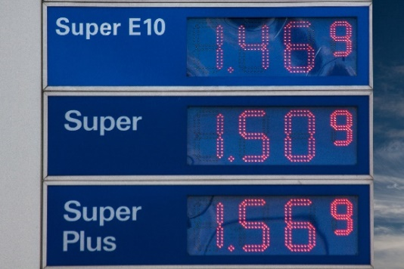
Ein Tankstellenbetreiber betreibt zwei Tankstellen. Die Tankstelle A ist die einzige Tankstelle in einem Dorf auf dem Land im Umkreis von 10 km. Die Tankstelle B befindet sich mitten in der Stadt und steht mit vier konkurrierenden Anbietern im Wettbewerb. Der Betreiber verlangt in der Tankstelle A einen höheren Benzinpreis.
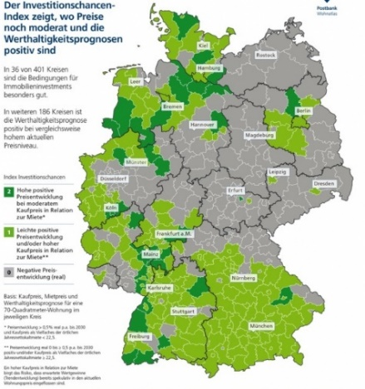
- Ein Fertighaushersteller bietet Immobilien in ganz Deutschland an. Für das gleiche Haus zahlen Kunden in Sachsen einen geringeren Preis als Kunden in Bayern, wo die Kaufkraft pro Einwohner laut einer Studie (siehe Grafik) deutlich höher ist.

- Weitere Beispiele: Verkauf von in Deutschland produzierten PKW zu billigeren Preisen im Ausland; niedrigere Benzinpreise an Tankstellen in Grenznähe; Preise für Medikamente oder Genussmittel weichen in den verschiedenen EU-Ländern voneinander ab.
Ziele: Ein Unternehmen kann mit dieser Art der Preisdifferenzierung neben dem Hauptziel der Gewinnmaximierung verschiedene Unterziele verfolgen:
- Abschöpfung der Kaufkraft: Sofern unterschiedliche Kaufkraft in bestimmten Regionen eine räumliche Preisdifferenzierung ermöglicht, haben Unternehmen die Möglichkeit, höhere Preise zu realisieren. Der Fertighaushersteller muss seine Preisunterschiede hier nicht vor den Kunden rechtfertigen.
- Ausnutzung der Wettbewerbsbedingungen: Der Tankstellenbetreiber hat im Ort A eine regionale Monopolstellung, die er zu Gewinnmaximierung ausnutzt.
Voraussetzungen:
- Getrennte Märkte: Eine große Entfernung zwischen den einzelnen Orten ist optimal, um deutliche Preisdifferenzen zu ermöglichen. Je höher die Preisdifferenz zwischen dem Benzin in Ort A und B ist, desto mehr Abnehmer werden den Weg in Kauf nehmen, um zum niedrigeren Preis zu tanken.
- Geringe Markttransparenz: Der Fertighaushersteller wird auf Verärgerung bei seinen Abnehmern in Bayern stoßen, wenn er auf seiner Internetseite für alle erkennbar das gleiche Haus in Sachsen deutlich günstiger anbietet.
Infoblatt „Mengenmäßige Preisdifferenzierung“ (Level II)

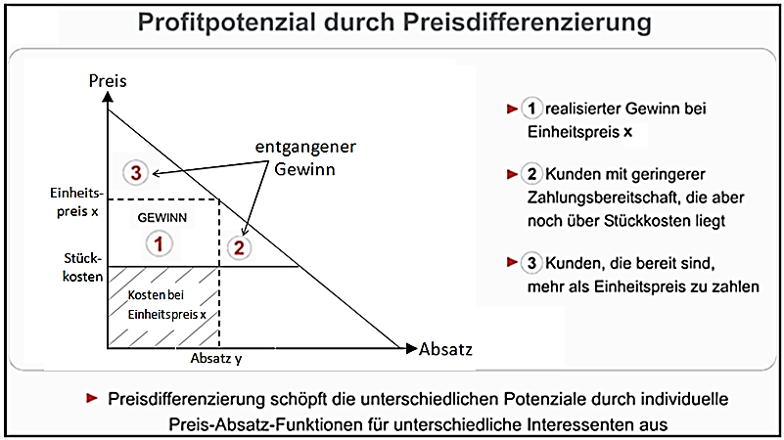
Mit Preisdifferenzierung bezeichnet man das Phänomen, dass ein Gut zu verschiedenen Preisen veräußert wird, wobei die Preisabweichungen nicht auf höheren oder geringeren Kosten beruhen. Die Preisdifferenzierung ist ein wichtiger Bestandteil der Preispolitik und wird durchgeführt, um zusätzliche Gewinnchancen wahrzunehmen, wie die folgende Grafik¹ zeigt.

Man spricht von mengenmäßiger (auch quantitativer) Preisdifferenzierung, wenn die Preise für unterschiedliche Einkaufsmengen gestaffelt werden.
Der Unterschied zum Rabatt liegt darin, dass bei der mengenmäßigen Preisdifferenzierung verschiedene Grundpreise gegeben sind, während bei der Rabattgewährung von einem einheitlichen Grundpreis ausgehend verschiedene Preisnachlässe gewährt werden.
In der Praxis wird die mengenmäßige Preisdifferenzierung häufig bei Gütern angewendet, für die in einem Unternehmen hohe Fixkosten² anfallen.
Staffelpreise³ sind vor allem für Großabnehmer attraktiv, so dass ein Unternehmen durch die verkaufte Menge den Gesamtgewinn steigern kann, obwohl es je verkauftes Produkt einen
¹ Die Preis-Absatz-Funktion zeigt, welche Menge eines Gutes ein Unternehmen in Abhängigkeit vom Preis absetzen kann.
² Fixkosten sind betriebliche Kosten, die einem Unternehmen unabhängig von der Anzahl der hergestellten Güter entstehen. Zu den fixen Kosten zählen z.B. Versicherungsbeiträge, Mietzahlungen und Wartungskosten.
³ Bei Staffelpreisen erhält man bei Abnahme höherer Stückzahlen einen günstigeren Preis je Stück.

geringeren Gewinn erwirtschaftet.
Gleichzeitig birgt diese Art der Preisdifferenzierung aber auch Gefahren. Kleinabnehmer könnten auf die unterschiedlichen Preise mit Verärgerung reagieren, so dass statt der erwarteten Gewinnsteigerung durch Neukundengewinnung eine Kundenabwanderung und dadurch Verluste die Folge sind.
Neben der Gewinnmaximierung durch höhere Absatzmengen können Unternehmen mit der mengenmäßigen Preisdifferenzierung auch eine effiziente Form der Lagerräumung anstreben. Angebote wie „Drei Produkte zum Preis von zwei“ locken nicht nur Neukunden an, sondern veranlassen auch Bestandskunden zu größeren Einkäufen. Dadurch lassen sich bei einer Umstellung des Sortiments Lager- und Regalplatz schaffen, ohne dass bei jedem einzelnen Verkauf Verluste realisiert werden.
Das Gelingen einer mengenmäßigen Preisdifferenzierung hängt neben der eigenen Kostenstruktur wesentlich von der Konkurrenzsituation und von der Nachvollziehbarkeit der unterschiedlichen Preise für die eigenen Kunden ab.
Infoblatt „Zeitliche Preisdifferenzierung“ (Level II)

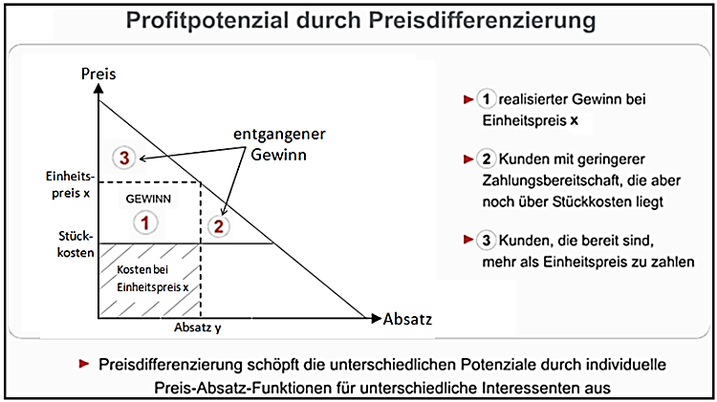
Mit Preisdifferenzierung bezeichnet man das Phänomen, dass ein Gut zu verschiedenen Preisen veräußert wird, wobei die Preisabweichungen nicht auf höheren oder geringeren Kosten beruhen. Die Preisdifferenzierung ist ein wichtiger Bestandteil der Preispolitik und wird durchgeführt, um zusätzliche Gewinnchancen wahrzunehmen, wie die folgende Grafik¹ zeigt.

Die zeitliche Preisdifferenzierung besagt, dass in einzelnen Zeitabschnitten unterschiedliche Preise verlangt werden. Im Alltag begegnet einem diese Art der Preisdifferenzierung häufig in Form von ermäßigten Eintrittskarten für Nachmittagsvorstellungen im Kino, abweichende Telefontarife je nach Tageszeit oder Wochentag, die Happy-Hour in der Gastronomie oder Preisunterschiede für die Haupt- und Nebensaison im Hotelgewerbe.
An diesen Beispielen wird bereits deutlich, dass die Kapazitätsauslastung² eine wesentliche Rolle spielt. Beispielsweise soll durch einen günstigeren Tarif für Nachtstrom eine gleichmäßigere Auslastung der Elektrizitätswerke gewährleistet werden.
¹ Die Preis-Absatz-Funktion zeigt, welche Menge eines Gutes ein Unternehmen in Abhängigkeit vom Preis absetzen kann. Die Grafik zeigt den Gewinn beim Einheitspreis x (1) sowie entgangenes Gewinnpotenzial (2, 3).
² Kapazitäten sind die Leistung oder Produktionsmenge, die ein Betrieb erbringen kann. Im Idealfall produziert ein Betrieb so viel, dass alle Maschinen und Mitarbeiter zu jedem Zeitpunkt ausgelastet sind.
³ Die Preiselastizität ist ein Maß dafür, welche Änderung sich bei der Nachfragemenge ergibt, wenn eine Preisänderung eintritt. Je höher die Preiselastizität ist, desto stärker reagieren Nachfrager auf die Preisänderung.

Im Einzelhandel ist der Winterschlussverkauf eine Umsetzung zeitlicher Preisdifferenzierung, mit der Unternehmen auch die Räumung der Lager für die kommende Saison anstreben.
Aber warum lassen sich unterschiedliche Preise realisieren? Dies lässt sich anschaulich anhand der Preiselastizität³ erklären. Die niedrigeren Preise in der Nebensaison sind ein Versuch des Hotelgewerbes, den Nachfrageüberhang in den Sommermonaten auf die Monate mit Angebotsüberhang zu verlagern. So könnten Hotelzimmer auf das Jahr gesehen für eine längere Zeit vermietet werden. Dieses Ziel wird allerdings nur erreicht, wenn die Preiselastizität bei den Nachfragern hoch ist, d. h., wenn durch niedrigere Nebensaisonpreise der Urlaub tatsächlich in die Nebensaison verlagert wird. Die Preiselastizität ist bei Familien mit Kindern aber zu vernachlässigen, weil sie durch niedrigere Preise nicht veranlasst werden können, Urlaub außerhalb der Schulferien zu buchen. So ist hier keine Verlagerung der Nachfrage zu erwarten.
Infoblatt „Personelle Preisdifferenzierung“ (Level II)

Mit Preisdifferenzierung bezeichnet man das Phänomen, dass ein Gut zu verschiedenen Preisen veräußert wird, wobei die Preisabweichungen nicht auf höheren oder geringeren Kosten beruhen. Die Preisdifferenzierung ist ein wichtiger Bestandteil der Preispolitik und wird durchgeführt, um zusätzliche Gewinnchancen wahrzunehmen, wie die folgende Grafik¹ zeigt.

Eine Art ist die personelle Preisdifferenzierung, bei der die Zugehörigkeit zu einer bestimmten Personengruppe (z.B. Schüler, gewerblicher Verwender, Mitarbeiter, Senioren) für die Höhe des Preises maßgebend ist.
Persönliche Preisdifferenzierungen sind traditionell im Bereich der Freizeit zu finden. Egal, ob Kino, Freizeitpark oder Museum - neben den regulären Eintrittspreisen gibt es spezielle Preise für Schüler, Studenten und Rentner. Diese ermäßigten Preise werden angeboten, da Erwachsene eine höhere Kaufkraft² als Schüler besitzen. Für einen Kinobetreiber ist es lukrativer, einige Karten zu einem niedrigeren Preis zu verkaufen, als diese Plätze leer zu lassen.
Auch wenn das Abschöpfen der Kaufkraft und die Neukundengewinnung (z.B. durch redu-
¹ Die Preis-Absatz-Funktion zeigt, welche Menge eines Gutes ein Unternehmen in Abhängigkeit vom Preis absetzen kann. Die Grafik zeigt den Gewinn beim Einheitspreis x (1) sowie entgangenes Gewinnpotenzial (2, 3).
² Kaufkraft nennt man den Geldbetrag, über den eine Person während eines bestimmten Zeitraums verfügen kann.
³ Fencing (engl. „fence“ = Zaun) bezeichnet Maßnahmen, mit denen unterschiedliche Marktsegmente voneinander abgeschottet werden, um einen Wechsel der Käufer zwischen den Teilmärkten zu verhindern.

zierte Preise für Erstbesteller) häufige Ziele für personelle Preisdifferenzierung sind, so findet man auch sozialpolitische und betriebsinterne Beweggründe. Beispielsweise bietet die Deutsche Bahn für Schüler und Rentner günstigere Preise für dieselbe Fahrstrecke, was durch die Höhe des Einkommens begründet wird. Zur Förderung des Betriebsklimas gewähren viele Unternehmen ihren Mitarbeitern ermäßigte Preise in der Kantine oder Rabatte auf Waren.
Entscheidend für die erfolgreiche Umsetzung einer personellen Preisdifferenzierung ist neben der Marktsegmentierung das Fencing³. Durch Fencing soll vermieden werden, dass Kunden mit einer höheren Zahlungsbereitschaft zum niedrigeren Preissegment wechseln. Um Barrieren zu schaffen gibt es z.B. Tarife für bestimmte Berufsgruppen oder klare Altersgrenzen. Um Verärgerungen zu vermeiden gestalten Handelsbetriebe häufig verschiedene Kataloge, damit die privaten Kunden gar nicht mit den niedrigeren Preisen für gewerbliche Kunden konfrontiert werden.

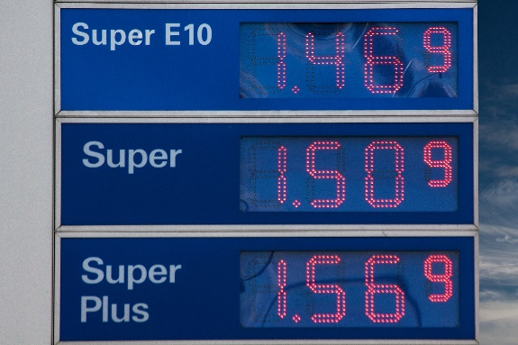
Infoblatt „Räumliche Preisdifferenzierung“ (Level II)

Mit Preisdifferenzierung bezeichnet man das Phänomen, dass ein Gut zu verschiedenen Preisen veräußert wird, wobei die Preisabweichungen nicht auf höheren oder geringeren Kosten beruhen. Die Preisdifferenzierung ist ein wichtiger Bestandteil der Preispolitik und wird durchgeführt, um zusätzliche Gewinnchancen wahrzunehmen, wie die folgende Grafik¹ zeigt.

Wenn die Preise nach Verkaufsgebieten differenziert, also in verschiedenen Regionen bzw. im In- und Ausland unterschiedliche Preise für das gleiche Gut verlangt werden, spricht man von räumlicher Preisdifferenzierung.
In Zeiten der Globalisierung² fallen räumliche Preisdifferenzierungen stärker auf als vorher. Beobachtet man die Preise für ein bestimmtes Produkt, so fällt auf, dass die Preisunterscheide von Land zu Land recht groß sind. Man spricht auch von „Dumping“, wenn Anbieter im Ausland billiger verkaufen als im Inland.
Bei Kraftstoff weichen die Preise nicht nur in den Nachbarländern ab, auch die Lage der einzelnen Tankstellen (Autobahnnähe, Land/ Stadt, Grenznähe)
hat eine erhebliche Auswirkung auf den Verkaufspreis. Auch in der Automobilbranche selbst, sowie bei Medikamenten und Genussmitteln finden sich viele Beispiele für räumliche Preisdifferenzierung.
¹ Die Preis-Absatz-Funktion zeigt, welche Menge eines Gutes ein Unternehmen in Abhängigkeit vom Preis absetzen kann. Die Grafik zeigt den Gewinn beim Einheitspreis x (1) sowie entgangenes Gewinnpotenzial (2, 3).
² Die Globalisierung ist der Vorgang der zunehmenden weltweiten Verflechtung in allen Bereichen (Wirtschaft, Politik, Kultur, Umwelt, Kommunikation etc.).
³ Dumping (engl. „to dump“ = abladen), bezeichnet den Verkauf von Waren oder Leistungen unter den eigenen Kosten. Ein Dumping-Anbieter nimmt stets kurzfristig einen wirtschaftlichen Verlust in Kauf, um längerfristig für ihn selbst positive Folgeeffekte zu erzielen.
Ziel dieser Preisdifferenzierung ist die Gewinnmaximierung durch Realisierung des jeweils höchstmöglichen Verkaufspreises in verschiedenen geografischen Gebieten. Auch die Ausnutzung unterschiedlicher Steuerbelastungen in verschiedenen Ländern oder die gezielte Bekämpfung von Wettbewerbern kann bei der Preissetzung im Fokus stehen.
Für die räumliche Preisdifferenzierung sind in erster Linie die jeweilige Konkurrenzsituation und die Markttransparenz relevant. Voneinander getrennte Verkaufsorte ohne unmittelbare Konkurrenz sind ideal, um die unterschiedlichen Zahlungsbereitschaften der Kunden abzuschöpfen. Je transparenter der Markt, desto wahrscheinlicher ist es, dass hohe Preise in bestimmten Regionen nicht zur Gewinnsteigerung führen. Gründe dafür können die Abwanderung der Nachfrage an Niedrigpreisorte oder Werbung von Konkurrenten sein.

Notizblatt
Arbeitsauftrag:
- Bitte lest das Infoblatt.
- Macht Euch Notizen in der Tabelle (unten).
- Stellt anschließend in Eurer Gruppe die Informationen vor.

Art der
Preisdifferenzierung
Kurze
Erläuterung
Ziele des
Unternehmens
Voraussetzungen
Umsetzungsmöglichkeiten im Musterunternehmen

Preisdifferenzierungsarten
Kurze
Erläuterung
Ziele des
Unternehmens
Voraussetzungen
Umsetzungsmöglichkeiten im Musterunternehmen
Übersicht
- Welche Art(en) der Preisdifferenzierung setzt Ihr in Eurem Unternehmen um? Begründung mit Fachbegriffen erforderlich

Hausaufgabenblatt
Arbeitsauftrag:
Bitte lest beide Seiten des Infoblattes zur von Euch behandelten Preisdifferenzierungsart aufmerksam durch und beantwortet die folgenden Fragen.
1. Ihr hattet in der Stunde die Wahl, ob Ihr mit dem Infoblatt Level I oder II arbeiten möchtet. Für welches Level habt Ihr Euch entschieden? Bitte begründet kurz Eure Entscheidung.

2. Woran erkennt Ihr, dass es sich um Level I (leicht) bzw. Level II (schwer) handelt?
Bitte tragt die Unterschiede in die Tabelle ein.
Level I (leicht) | Level II (schwer)

3. Bitte begründet kurz, ob Ihr Euch beim nächsten Mal wieder für dasselbe Level entscheiden würdet.

http://www.bell-mundo.de/ (Zugriff am 13.03.2020) Bild von Thanks for your Like • donations welcome auf Pixabay unter https://pixabay.com/de/photos/benzinpreise-benzin-kraftstoff-206098/ (Zugriff am 13.03.2020) https://www.saturn.de/de/shop/angebote.html (Zugriff am 13.03.2020) https://abo.ruhrbahn.de/?gclid=Cj0KCQjw3qzzBRDnARIsAECmryoNWSLp0eH5jbIgnvqBqWVaQrDbuwQSG6VhWRfiPyu92kPAYuR7ka0aAl0AEALw_wcB (Zugriff am 13.03.2020)
https://guide.jtl-software.de/jtl-wawi/artikel/artikelstammdaten-allgemein/ (Zugriff am 13.03.2020)
https://www.kstw.de/gastronomie/speiseplan (Zugriff am 13.03.2020)
Bild unter https://www.immobilienanzeigen24.com/artikel/immobilienmarkt/postbank-wohnatlas-2018-wo-die-bedingungen-fuer-ein-investment-guenstig-sind-experten-analysieren-deutschlandweit-investitionschancen-am-immobilienmarkt/459.html (Zugriff am 16.03.2020)

